Getriebe Modell 3 – Flaschenzug und Wellrad
Eines der ältesten Getriebe überhaupt ist der Flaschenzug. Ohne ihn wären die beeindruckenden Steingebäude der Antike nie entstanden. Ein Flaschenzug bewirkt eine Kraftverstärkung, indem der Hub auf mehrere Seilschlingen verteilt wird. Die geleistete Arbeit – das Anheben eines Gewichts – bleibt dabei dieselbe, dafür muss (mit weniger Kraft) länger gezogen werden.

Konstruktionsaufgabe
Konstruiere zunächst den einfachen Flaschenzug in Abb. 1.
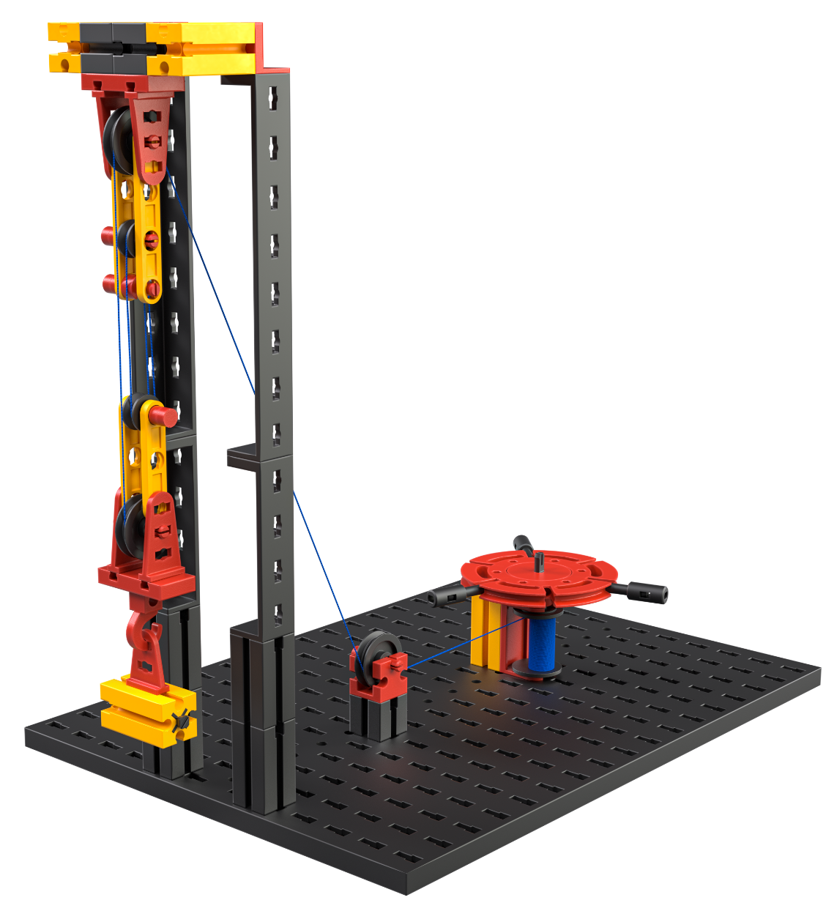
Abb. 1: Flaschenzug mit bis zu vier Rollen

Thematische Frage
In Abb. 2 sind drei verschiedene Seilführungen gezeigt, die jeweils zwei, drei und vier Rollen des Flaschenzugs verwenden. Setze sie nacheinander um und beantworte jeweils die unten stehenden Fragen.
a) 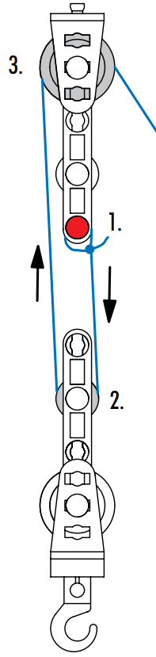 b) 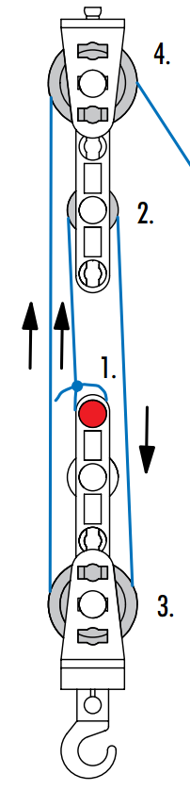 c) 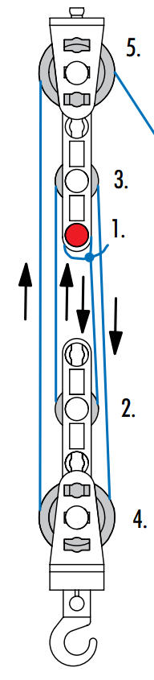
Abb. 2: Drei verschiedene Seilführungen mit a) zwei, b) drei und c) vier Rollen

1. Wie viele Kurbel-Umdrehungen benötigt die Seilwinde ohne Flaschenzug und wie viele in den Fällen a), b) und c), um einen Gegenstand um 10 cm anzuheben?
2. Welche Kraftverstärkung bewirken die drei Flaschenzug-Versionen a), b) und c) gegenüber einem Seilzug ohne Flaschenzug?
3. Warum wird dieser Flaschenzug-Typ auch „Faktorenflaschenzug“ genannt?

Experimentieraufgabe
Ergänze den Flaschenzug nun – wie in Abb. 3 gezeigt – um ein Wellrad.
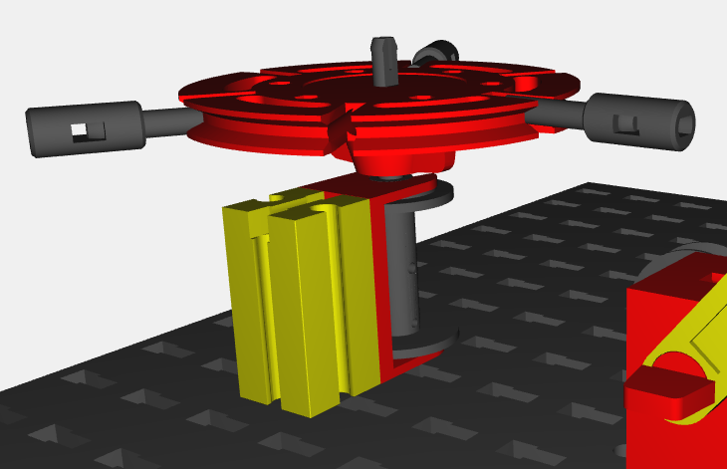
Abb. 3: Wellrad zum Flaschenzug

Die Wirkung des Wellrads kannst du dir klarmachen, indem du es dir als Hebel vorstellst: Die Kraftwirkung auf der Mitte des Rastadapters kannst du umrechnen in die Kraftwirkung der Seiltrommel auf das Seil.
1. Welche Kraftverstärkung bewirkt das Wellrad mit a) einer Rastachse 30 und b) einer Rastachse 45 als Hebel?
2. Welchen „Preis“ bezahlt man beim Wellrad für die Kraftverstärkung?
3. Welche Kraftverstärkung ist einfacher zu erzielen – die am Wellrad oder die des Flaschenzugs? Nenne verschiedenen Vor- und Nachteile der beiden Kraftverstärker.

